Слова или музыка?
О науке либретто и юбилее их автора, знатока и историка Юрия Димитрина
20 марта 2014 Вячеслав Курицын, Александр Журбин
Петербуржец Юрий Димитрин, которому 20 марта исполняется 80 лет, — самый активный, наверное, отечественный либреттист. Он делает новые переводы знаменитых опер, среди которых «Паяцы», «Кармен». Переводит либретто опер совершенно неизвестных: в театре Покровского только что появился в его переложении «Лунный мир» Гайдна. Сочиняет литературную основу для новых произведений — «Орфея и Эвридики» Журбина, «Братьев Карамазовых» Смелкова. «Карамазовы» написаны для Мариинки, исполняются на большой сцене — с современной оперой такое очень редко происходит.
Он занимается и более сложными вещами! Литературный исходник «Мнимой садовницы» Моцарта не сохранился, и Димитрин просто написал новую пьесу на прежнюю музыку. «Тайный брак» композитора Чимарозы он сократил и кое-что там подвигал, то есть совершил операцию, на которую изредка решаются лишь режиссёры. В «Орестею» Танеева он добавил сюжетные ходы. В общем, активно вмешивается в финальный продукт.
Либретто для другого Орфея — для оперы Глюка «Орфей и Эвридика» — написал в 1976 году Раньери де Кальцабиджи. Опера эта считается реформаторской – там много действия, сдвинувшего оперный спектакль от «концерта в костюмах» в сторону драматического представления. Димитрин вдохновенно пишет о коллеге, придерживаясь того мнения, что именно Кальцабиджи подтолкнул Глюка к новаторским решениям. Более того, сочинив либретто, Кальцабиджи задорно декламировал его по венским салонам, и как считают поклонники либреттиста, эти декламации повлияли на Глюка ритмически, музыкально.
В общем, вектор рассуждений Димитрина клонится к тому, что почему бы и либреттисту не быть автором оперы. Генеральным Автором. Традиционно таковым считается композитор. Но поди пойми, чей авторский вклад больше, допустим, в современном Голливуде — продюсера или режиссёра. Так и тут: влиятельный либреттист может к своей истории найти композитора, а на вставные номера — другого композитора, а на балетный акт — третьего композитора и настричь из «музыкального материала» нужный.
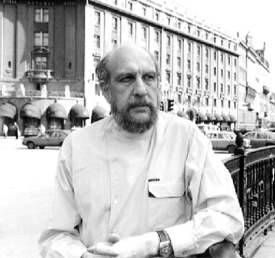
Ю.Димитрин. Фото из архива Всемирного клуба петербуржцев
Вот Димитрин написал текст «Маскарада» по Лермонтову, не имея в виду какого-то определённого композитора. Сочинителя нот наняли потом, он, Игорь Рогалёв, и считается автором оперы. Но будь у Димитрина побольше аппаратного веса и финансовых рычагов, его фамилия могла бы стоять на афише крупно, а композитор числился бы в списке наряду с художником и осветителем. Ну, если он нанят под чужой замысел? И потом, отчего для другого спектакля не нанять нового композитора, попросить его высветить историю в новом свете… Короче, в современном мире такие варианты фантастическими не кажутся, да?
Вячеслав Курицын

Композитор Александр Журбин:
Юрий Димитрин на сегодняшний день — довольно уникальная фигура на поле нашего музыкального театра, чуть не сказал «на поле битвы», да, пожалуй, это и не будет большим преувеличением. Димитрин на этом «поле» один из главных бойцов, хранитель оперной традиции.
Я знаком с ним… м-м-м… лет 40. Да нет, 44. Мы познакомились в 1970 году, когда я, недавно приехавший в Ленинград композитор, пришёл на заседание секции музыкального театра в Союзе композиторов. И там заметно возвышался и ростом, и умными речами Юрий Георгиевич, которому тогда было… 36 лет.
И мы шапочно познакомились.
А потом была премьера оперы Успенского «Интервенция» в Кировском театре и скандальная премьера оперы Слонимского «Мастер и Маргарита». И всюду в качестве либреттиста был Димитрин, а я был в зале. А потом был его юбилей — 40 лет. Как сейчас помню, это 1974 год, апрель, ресторанчик в подвале Дома композиторов на улице Герцена, где собрались все его соавторы, т.е. практически все, кто на тот момент писал оперы в Ленинграде. И когда появился я, Димитрин провозгласил: «А это Журбин, мой будущий соавтор».
И он оказался прав.
Через полгода мы с ним написали рок-оперу «Орфей и Эвридика», ещё через полгода она была поставлена, и дальнейшее — история. Не буду вдаваться в подробности, об этом написано сотни страниц, скажу лишь, что эта опера всё ещё играется — через 40 лет после премьеры и занесена в Книгу рекордов Гиннесса.
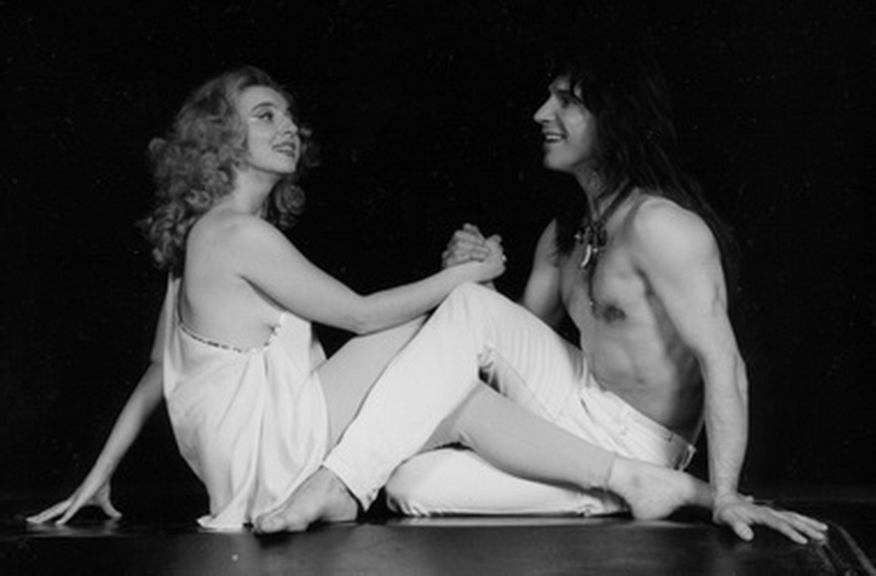
О. Картушова (Эвридика), С. Савченко (Орфей). Спектакль 1999 г. www.orphey.da.ru
Потом мы с ним написали другую оперу. Она называлась «Луна и детектив», по прозе Виля Липатова, и поставил её в Московском камерном театре корифей российской оперной режиссуры Борис Александрович Покровский. Но это отдельная тема…
Безусловно, Юрий Георгиевич — знаток, историк и основатель «либреттизма», если можно в шутку так назвать науку о либретто. Он знает об этом почти всё, а главное, что он сам сформулировал многие положения этой науки, описал историю и наметил перспективы. Он стал поистине неотъемлемой частью пейзажа российского музыкального театра, без него не обходится ни одна конференция, ни одно совещание. И всюду он выступает, докладывает, обсуждает. И тема всегда одна: опера — это музыка-на-либретто.
Опера — это не сочинение только композитора, но и сочинение либреттиста. И как бы малозначительным не был либреттист, как бы ни пытались разные композиторы, музыкальные критики и просто меломаны замалчивать, а иногда и затаптывать либреттиста — он всё равно есть и его значение при создании произведений для музыкального театра не стоит преуменьшать.
Конечно, у Димитрина есть любимцы, или скорее любимые жертвы для разбора, так сказать избранные «подопытные кролики». Это Да Понте, это Метастазио, это Кальцабиджи, это Мельяк и Галеви. И конечно, Димитрин, разбирая их творчество и историю их соавторства с разными музыкальными гениями, всегда старается показать: вот, смотрите, это придумал либреттист! А эта мелодия родилась потому что либреттист… А вот эта сцена была придумана либреттистом, а композитор лишь музыкально её оформил…
Но лидерство композитора, особенно в жанре оперы никто не оспаривает, и конечно, право последнего выбора всегда за сочинителем музыки: этот кусок выбрасывается, а этот из начала переносится в конец — говорит композитор. И либреттист покорно соглашается. «У композитора должно быть хорошее настроение, — говорил мне Димитрин не раз, — иначе он почувствует себя ущемлённым и музыка пойдёт ущербная».
На мой взгляд, не стоит говорить, что оперную реформу в основном придумал Кальцабиджи, а Глюк, мол, только шёл за ним. Эта распространённая теория, кажется, придумана самим Кальцабиджи, который, судя по всему, был весьма харизматичной, яркой личностью, очень активным общественным деятелем и неплохим актёром.
Кажется, он повсюду затмевал скромного Глюка.
Однако стоит посмотреть кальцабиджевскую биографию и список его работ, чтобы понять: он вообще-то и не был, по сути, писателем, литератором, либреттистом.
Кроме трёх либретто для Глюка он написал лишь ещё один «проект» для Сальери (а два других автора этот проект реализовали) и ещё раз «перепродал» либретто на сюжет «Орфея» итальянскому композитору Фердинандо Бертони.
И это всё.
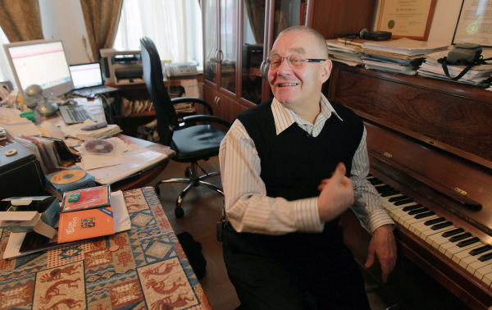
Композитор Александр Журбин. Виталий Белоусов/РИА Новости
В остальное время он занимался придворными интригами, в основном «окучивая» и стараясь получить расположение придворного либреттиста Метастазио. А Глюк написал всего около 50 опер, и некоторые из них держатся в репертуаре без всякого Кальцабиджи, например, превосходная «Ифигинея в Тавриде».
Но не в этом дело.
Главное, что все эти разговоры о реформе, произведённой Глюком, на мой взгляд, сильно преувеличены. Сегодня, когда мы в состоянии легко послушать и даже посмотреть первоклассные исполнения практически любой оперы на свете, мы можем своими ушами убедиться, что оперы Глюка ничем сильно не отличаются от опер его современников, других барочных композиторов — а их очень много. И если мы начнем подряд слушать оперы Рамо, Люлли, Вивальди, Перселла, Перголези — вплоть до великого и могучего Генделя и плодовитого Гайдна, — мы обнаружим, что при всех различиях они ужасно похожи. И Глюк абсолютно не вырывается из этой эстетики сухих и довольно бесцветных речитативов и мажорных арий при самой «минорной» ситуации…
Но это слишком большой разговор, и ему здесь не место. Просто у меня к барочным операм есть свой «счёт». Здесь колоссальное значение имеет исполнение, воплощение, постановка. Если оперу Верди вполне можно снести в исполнении каких-нибудь студентов, и она не потускнеет, то оперы Глюка или Генделя в плохом исполнении просто невыносимы.
А в хорошем вдруг кажутся гениальными.
В Метрополитен-опера есть спектакль «Зачарованный остров», Enchanted Island, в котором использованы фрагменты из дюжины барочных опер, там есть Гендель, Рамо, Глюк, Вивальди и Перселл, а сюжет — некая смесь из «Сна в летнюю ночь» и «Бури» Шекспира; такое вот настоящее попурри, или «пастиш». Но на сцене первоклассные оперные певцы, а дирижирует этим всем потрясающий Уильям Кристи. Я смотрел это дважды и посмотрел бы ещё. Это — чистое наслаждение.
И вот здесь как раз автор оперы — ЛИБРЕТТИСТ. Его зовут Джереми Сэмс. Именно он составил это попурри, именно он придумал этот сюжет. И он по праву получает свои лавры. Редкий случай, но лавры вполне справедливые.
И кстати, ещё одно замечание, рождённое этим произведением: музыка реформатора Глюка ну никак не отличается от музыки нереформатора Генделя. Что ещё раз говорит о том, что никакой реформы и не было.
А ещё это говорит о том, что либреттист может влиять на процесс.
И Кальцабиджи влиял.
И Димитрин влияет.
И я им восторгаюсь.
Но может ли либреттист быть ПЕРВЫМ автором оперы? Перед композитором.
Отвечаю: формально — да. Можно представить себе: надпись на афише ЛИБРЕТТО ГИСЛАНЦОНИ, музыка Верди — я видел в Италии такие афиши.
Но это ничего не изменит. Всё равно имя композитора будет первее, чисто психологически, и изменить это невозможно.
А может ли одно и то же либретто [быть] использовано разными композиторами? Да, такое бывает. В старые времена это было сплошь и рядом. Например, опера Генделя «Юлий Цезарь» написана на либретто, которое до этого трижды было использовано другими итальянскими композиторами. Но Генделя это вовсе не смутило…
В новые времена это случается значительно реже.
А то, что композитору Рогалёву было предложено готовое либретто, возможно предназначенное для кого-то другого, — да, это случается очень часто. Например, либретто оперы «Луна и Детектив», которую я упоминал выше, предназначалось для другого композитора, я уж и не помню, для кого. А тут я подвернулся под руку, и Покровский сказал: пусть молодой попробует!
Но пригласить композитора писать музыку на либретто, которое уже было использовано другим композитором и было поставлено в театре, — это, я считаю, нарушение профессиональной этики. Мне однажды предложили такое либретто, но я отказался. Написал бы я лучше или хуже — неважно, но по отношению к коллеге это было бы непозволительно.
Тут есть, о чём рассуждать, но давайте вернёмся к теме: поздравляю Юрия Димитрина с солидным юбилеем и хочу уверить его, что все его заповеди и заветы я помню, на них ссылаюсь и передаю их молодёжи.

Постскриптум:
Юрий Димитрин ведёт единственный в русскоязычном интернете сайт, посвящённый оперным либретто. Он странно называется и не слишком солидно выглядит, но содержит огромное количество очень интересных публикаций по теме: классические и современные статьи, и даже книги, тексты либретто русских опер, множество материалов самого Димитрина и его учеников. Сайт существует больше десяти лет и является, как и вся деятельность Юрия Георгиевича, прекрасным примером просветительства и преданности своему делу.

